Kultura v krajích
Problém návštěvnosti: cestovní ruch
Prof. Ing. Petr Pernica, CSc.

Český rozhlas Regina Praha 11. září 2013 ohlásil nový rekord v návštěvnosti: pražskou výstavu Muchových plakátů ze sbírky Ivana Lendla navštívilo za pět měsíců 180 tisíc lidí. I když se v našich příspěvcích zabýváme pouze návštěvností památkových objektů a návštěvností expozic a výstav v muzeích, galeriích a památnících, zveřejněná zpráva vyvolává otázku: kolik asi z návštěvníků této výstavy si ji přijelo prohlédnout z jiných krajů a kolik na ni přišlo cizinců? Obecně: jaký potenciál z hlediska návštěvnosti kulturních cílů je skryt v cestovním ruchu v Praze a v ostatních krajích České republiky?
Tento problém jsme již otevřeli ve druhém příspěvku, konstatováním celkového úpadku zájmu o kulturu v rámci domácí poznávací turistiky i návštěv kulturních akcí a pokusili jsme se alespoň o dílčí objasnění jeho příčin. V třetím příspěvku jsme pokračovali hledáním souvislostí mezi mírou participace obyvatel krajů na kulturních aktivitách a výší jejich příjmů. V tomto článku se zaměříme na faktor návštěvnosti krajů v cestovním ruchu.
Příspěvek je výstupem z výzkumného projektu NAKI DF 11P010VV24 „Efektivní metodiky podpory malých a středních subjektů kultury v prostředí národní a evropské ekonomiky“, řešeného týmem Fakulty podnikohospodářské Vysoké školy ekonomické v Praze pro MK ČR. Mapky a grafy použité v tomto příspěvku zpracoval ze Statistiky kultury 2011 NIPOS (není-li uveden jiný pramen) Ing. Jan Jílek.
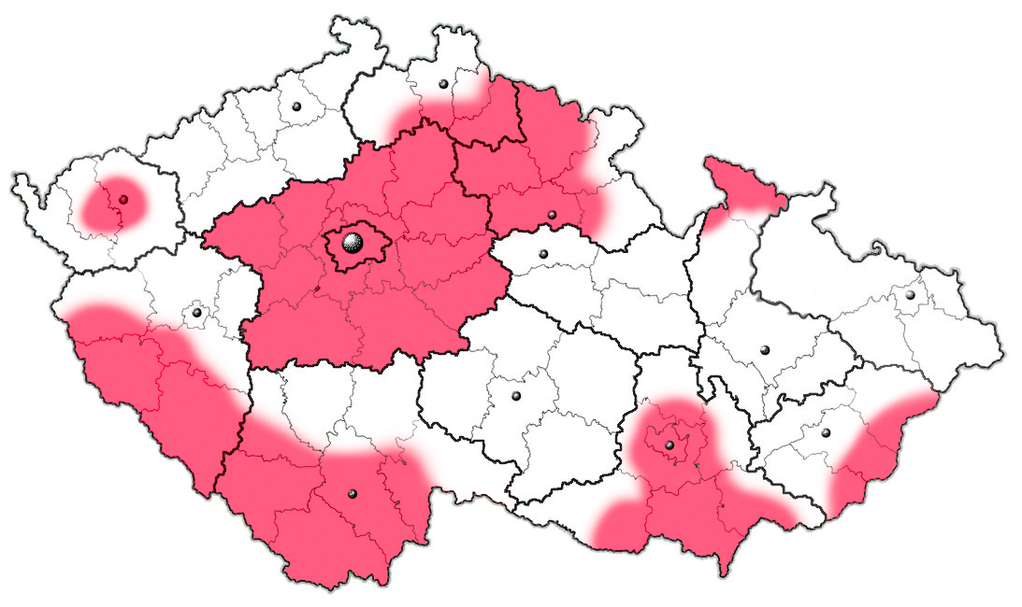Obr. 1 Kraje s významnými oblastmi cestovního ruchu
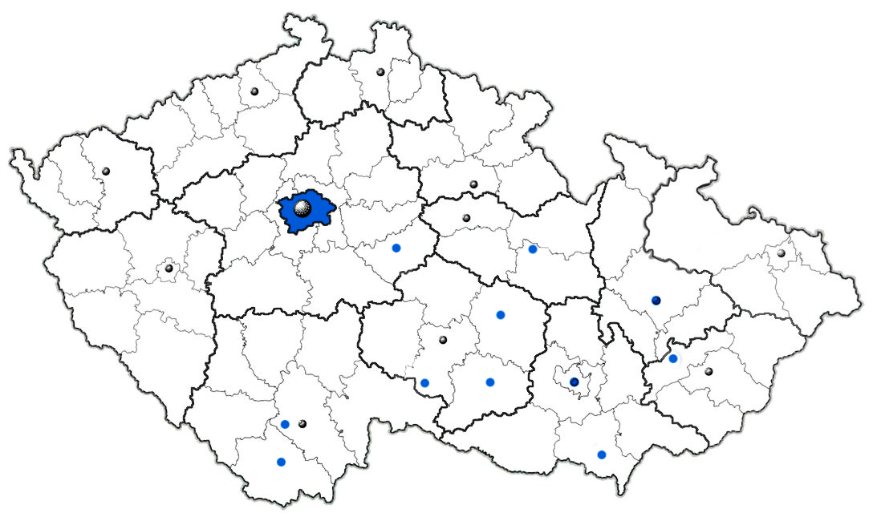
Obr. 2 Kraje s památkami na seznamu kulturního dědictví UNESCO

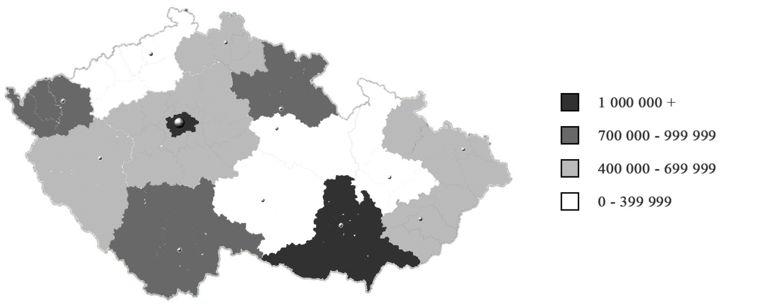
Obr. 3 Cestovní ruch. Návštěvnost

Největší návštěvnost v cestovním ruchu má přirozeně Praha (5 050 923 osob), nejmenší Pardubický kraj (323 867 osob). Celkové pořadí a přírůstek, resp. úbytek návštěvnosti, ve srovnání s rokem 2005 jsou:
- Praha +18,65 %
- Jihomoravský kraj + 5,30 %
- Jihočeský kraj – 10,53 %
- Královéhradecký kraj – 15,09 %
- Karlovarský kraj + 16,89 %
- Středočeský kraj – 9,81 %
- Liberecký kraj – 17,61 %
- Moravskoslezský kraj – 4,00 %
- Plzeňský kraj + 5,31 %
- Zlínský kraj – 3,89 %
- Olomoucký kraj – 4,25 %
- Kraj Vysočina – 7,92 %
- Ústecký kraj – 12,50 %
- Pardubický kraj – 1,68 %
Ze čtrnácti krajů se v daném období návštěvnost v cestovním ruchu zvýšila pouze u čtyř, z nich nejvíce v Praze a v Karlovarském kraji; snížila se u všech ostatních, tedy u naprosté většiny (70 %), a to u čtyř krajů v řádu dvou desítek procent: nejhůře na tom byly kraje Liberecký a Královéhradecký, významný byl propad rovněž u krajů Ústeckého a Jihočeského, zřetele hodný byl též u Středočeského kraje. Tato data tedy potvrzují a rozšiřují naše dřívější konstatování úpadku cestovního ruchu ve většině krajů České republiky. Je tedy třeba počítat s vlivem této skutečnosti na možnosti rozvoje kulturního potenciálu v rámci jednotlivých krajů. Celkově však návštěvnost mírně vzrostla, a to o 4, 17 %, díky atraktivitě Prahy a do jisté míry i Karlovarského kraje (jehož návštěvnost je však jen sedminou návštěvnosti Prahy). Vysoká shoda atraktivity a návštěvnosti krajů ostatně vyplývá i z porovnání obr. 1 a obr. 3.
Již delší dobu je nepříliš povzbudivým faktem, že většina zahraničních návštěvníků přijíždí na krátký pobyt a v dalších letech se nevrací. Podrobněji rozebírat příčiny toho by překročilo rámec našeho příspěvku; podívejme se však alespoň na základní data:
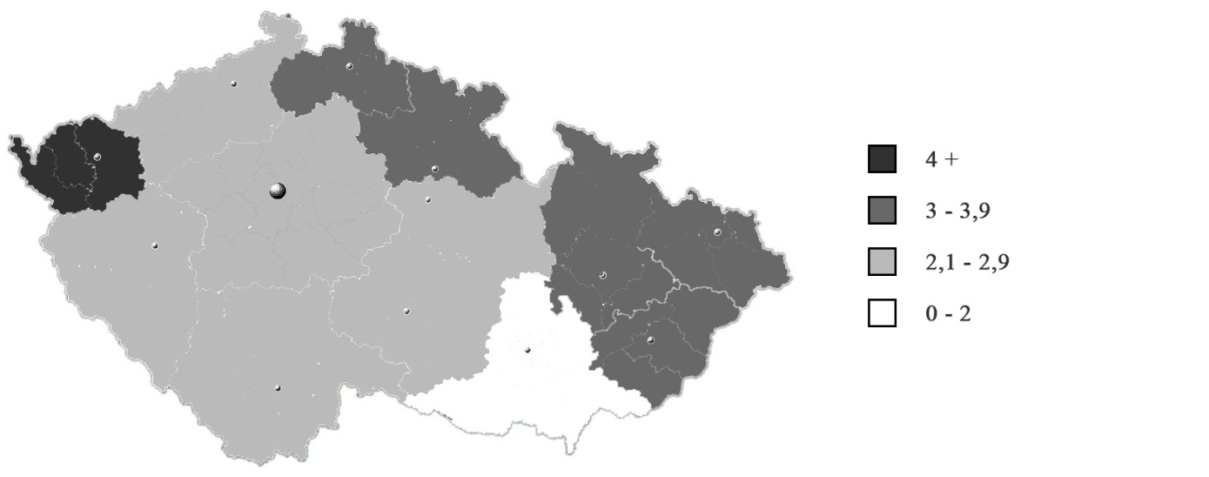

Obr. 4 Cestovní ruch. Průměrný počet přenocování
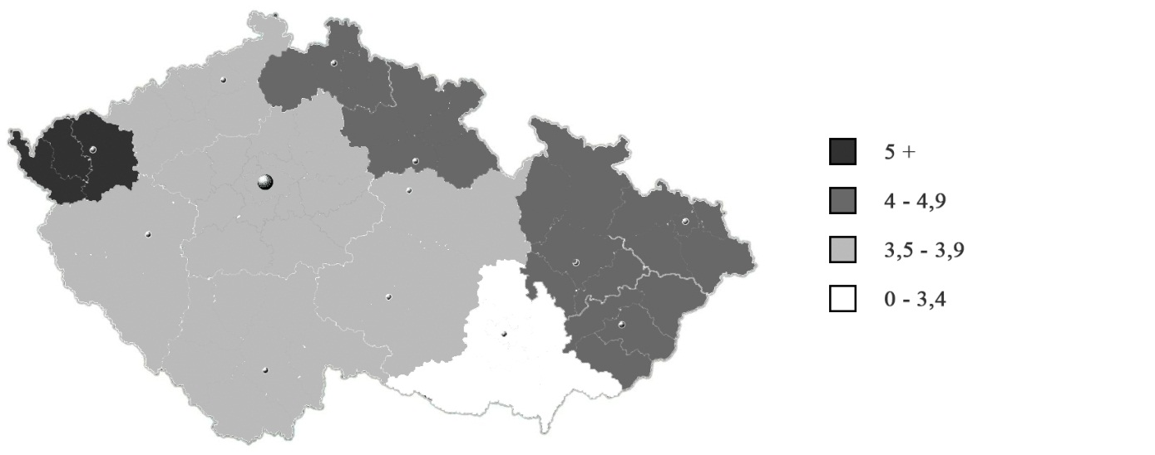

Obr. 5 Cestovní ruch. Průměrná délka pobytu

Na první pohled je patrné obdobné postavení krajů podle obou kritérií. V průměrném počtu přenocování vede Karlovarský kraj (6,2), nejkratší dobu se návštěvníci zdrží v Jihomoravském kraji (2 noclehy). O rozdílném vlivu primárních cílů návštěv (lázní, resp. veletrhů nebo sportovních akcí) netřeba se rozepisovat. Zajímavější je podívat se na rozdíl v počtu přenocování mezi lety 2011 a 2005 u jednotlivých krajů:
- Karlovarský kraj – 3,13
- Královéhradecký kraj – 7,50
- Liberecký a Olomoucký kraj – 5,56
- Zlínský kraj – 10,81
- Moravskoslezský kraj – 8,57 %
- Jihočeský, Ústecký a Pardubický kraj – 12,12 %
- Plzeňský kraj – 15,63 %
- Praha, Středočeský kraj a kraj Vysočina – 3,70 %
- Jihomoravský kraj – 9,10 %
Průměrný počet přenocování je 3,2 a u všech krajů se snížil.
Pořadí krajů a rozdíl mezi lety 2011 a 2005 podle průměrné délky pobytu:
- Karlovarský kraj – 2,70 %
- Královéhradecký kraj – 6,00 %
- Liberecký a Olomoucký kraj – 4,35 %
- Zlínský kraj – 8,51 %
- Moravskoslezský kraj – 6,67 %
- Jihočeský, Ústecký a Pardubický kraj – 9,30 %
- Plzeňský kraj – 11,91 %
- Praha, Středočeský kraj a kraj Vysočina – 2,70 %
- Jihomoravský kraj – 6,25 %
Pořadí krajů je stejné. Průměrná délka pobytu jsou pouhé 4,2 dny a rovněž u všech krajů se zkrátila.
Návštěvníci v cestovním ruchu tedy zkracují svůj pobyt, což – předpokládejme – znamená, že návštěvám památkových objektů i expozic a výstav v muzeích, galeriích a památnících věnují méně času, resp. ze svého programu vypouštějí méně atraktivní cíle. (Otázkou zůstává, kolik fotbalových, hokejových a motocyklových fanoušků a pivních či sexuálních turistů vůbec o návštěvu nějakého kulturního cíle stojí.)
Prozkoumejme vztah návštěvnosti památkových objektů k návštěvnosti v cestovním ruchu v krajích:
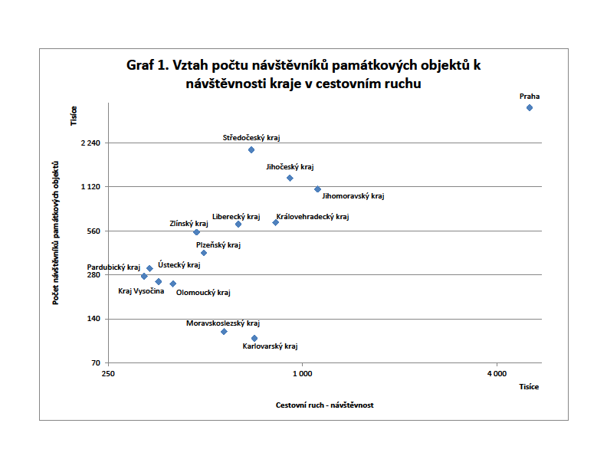
Rozdělíme-li kraje do pásem podle návštěvnosti v cestovním ruchu, kde maximální hodnoty bude reprezentovat pásmo 1 000 až 5 000 tis. návštěvníků, střední 500 až 999 tis. návštěvníků a nižší 300 až 499 tis. návštěvníků, potom se situace z hlediska návštěvnosti památkových objektů bude jevit takto:
- v pásmu návštěvnosti v cestovním ruchu 1 000 až 5 000 osob se ocitne pouze Praha s největší návštěvností památkových objektů a Jihomoravský kraj, ovšem ten má návštěvnost památek ve srovnání s ní o 72 % nižší;
- v pásmu 500 až 999 návštěvníků v cestovním ruchu bude šest krajů, z nichž největší návštěvnost památek má Středočeský kraj (o 48 % menší než Praha, avšak o 46 % větší než Jihomoravský kraj); další v pořadí budou: Jihočeský kraj (s odstupem za Středočeským krajem 36 %), Královéhradecký kraj (jeho odstup za Jihočeským krajem činí 50 %), Liberecký kraj (odstup za Královéhradeckým krajem 1 %), Moravskoslezský kraj (odstup za Libereckým krajem plných 82 %) a poslední bude Karlovarský kraj (odstup za Moravskoslezským krajem 10 %);
- v pásmu 300 až 499 návštěvníků v cestovním ruchu bude rovněž šest krajů, v jejichž čele podle návštěvnosti památek bude Zlínský kraj (s odstupem za Jihomoravským krajem 49 %), Plzeňský kraj (jeho odstup za Zlínským krajem je 28 %), Ústecký kraj (o 22% za Plzeňským krajem), Pardubický kraj (o 12 % za Ústeckým krajem), kraj Vysočina (s odstupem 8 %) a pásmo uzavře Olomoucký kraj (s odstupem 3 %).
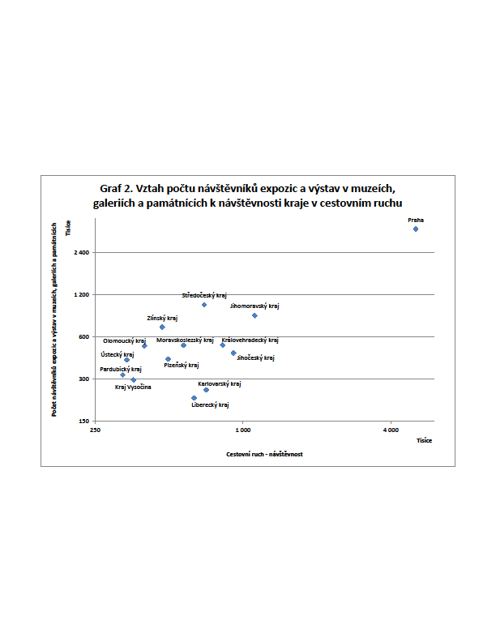
To znamená, že, jako u předešlých analýz, se projevily extrémní hodnoty v případě Prahy. Dále se ukázal velmi silný rozptyl hodnot návštěvnosti památek u krajů, které vykazují střední návštěvnost v cestovním ruchu, a významný rozptyl návštěvnosti památek u krajů s poměrně malou návštěvností v cestovním ruchu. Nelze tedy říci, že návštěvnost památkových objektů ve všech krajích je prokazatelně ovlivněna intenzitou cestovního ruchu na jejich území. Pouze tři nejnavštěvovanější kraje v cestovním ruchu vykazují také vysokou návštěvnost památek: kromě Prahy jsou to Středočeský, Jihočeský a Jihomoravský kraj.
Situace u návštěvnosti expozic a výstav v muzeích, galeriích a památnících ve vztahu k návštěvnosti kraje v cestovním ruchu je podobná:

Při stejném rozdělení krajů do pásem vychází:

- v pásmu 1 000 až 5 000 návštěvníků v cestovním ruchu extrémní postavení Prahy; jediný další kraj v tomto pásmu je Jihomoravský (s návštěvností expozic a výstav o 76 % slabší proti Praze);
- v pásmu 500 až 999 návštěvníků v cestovním ruchu vedoucí pozice Středočeského kraje (s návštěvností expozic a výstav ve srovnání s Prahou menší o 71 %, avšak o 16 % převyšující Jihomoravský kraj); na dalších pozicích jsou kraje (s odstupem od předcházejícího kraje) Královéhradecký (o 48 %), Moravskoslezský (o 0,5 %), Jihočeský (o 12 %), Karlovarský (o 45 %) a Liberecký (o 13 %);
- v pásmu 300 až 499 návštěvníků v cestovním ruchu jako vedoucí Zlínský kraj (s návštěvností expozic a výstav zaostávající o 31 za Středočeským krajem); za ním kraje (s odstupem) Olomoucký (o 26 %), Plzeňský (o 19 %), Ústecký (o 1 %), Pardubický (o 22 %) a Vysočina (o 8 %).
I v případě návštěvnosti expozic a výstav v muzeích, galeriích a památnících se Praha dramaticky vymyká z celku krajů. Kraje se střední návštěvností v cestovním ruchu vykazují značně nespojité hodnoty návštěvnosti expozic a výstav, rozptyl těchto hodnot pozorujeme i u krajů s nižší intenzitou cestovního ruchu, i když je poněkud menší. To znamená, že ani u expozic a výstav intenzita cestovního ruchu není zárukou jejich přiměřené návštěvnosti. Od shluku krajů s vyšší návštěvností expozic a výstav se odpoutaly pouze dva kraje vyznačující se rovněž vyšší nebo relativně vyšší návštěvností v cestovním ruchu (kromě Prahy): Středočeský a Jihomoravský. Naproti tomu již Zlínský kraj s příznivou návštěvností expozic a výstav nemá v cestovním ruchu nijak silné postavení.

V příštím příspěvku se vrátíme k otázkám dostupnosti kulturních cílů.

Pramen: www.hajduch.net, převzato.
Pramen: www.hajduch.net, převzato.
Pramen: Český statistický úřad
Rok 2011. Pramen: Český statistický úřad.
Pramen: Český statistický úřad
Pramen: Český statistický úřad.
Rok 2011. Pramen: Český statistický úřad.
Motocyklovou Velkou cenu v Brně v letech 2012 i 2013 navštívilo odhadem 200 tisíc diváků; většina přijela na sobotní kvalifikační a nedělní hlavní závody, tedy na dva dny.

